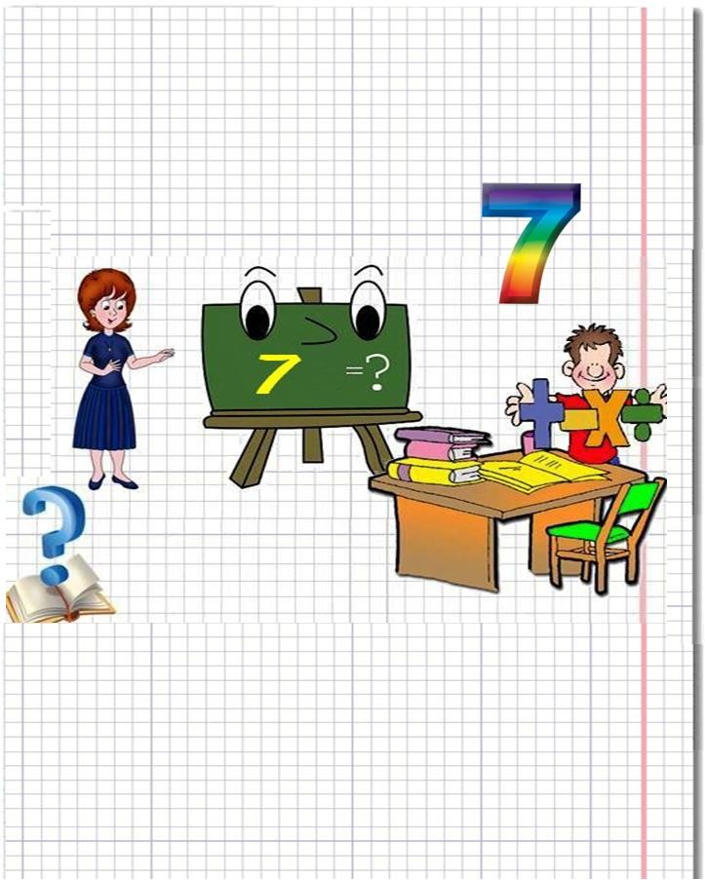

Муниципальное бюджетное дошкольное

образовательное учреждение детский сад комбинированного вида № 62

муниципального образования

город Новороссийск

**ИТОГОВОЕ - ИНТЕГРИРОВАННОЕ**

**ЗАНЯТИЕ**

**ПО МАТЕМАТИКЕ**

(подготовительная группа)

*Воспитатель Полевская Элеонора Юрьевна*

*МБДОУ № 62 г. Новороссийск*

**ТЕМА: «ЗАКРЕПЛЕНИЕ ЗНАНИЙ О ЦИФРЕ 7**»

**Программные задачи:**

1. Уточнить знания детей об использовании цифры 7 в художественных произведениях: сказках, пословицах, поговорках, загадках.
2. Продолжать учить детей ориентироваться в пространстве и времени: находить заданный объект, различая левую, правую стороны, центр, правильно используя предлоги: в, на, за, под, перед.
3. Добиваться умения выражать свои мысли и желания в монологовой и диалоговой речи.
4. Развивать у детей логическое мышление: решение проблемных задач, умение создавать проблемную ситуацию и решать её несколькими вариантами.
5. Воспитывать умение дружить, уступать друг другу, развивать волевые качества: смелость, решительность.
6. Развивать фантазию, любознательность, образную память.

МАТЕРИАЛ: 2 домика, 2 гномика, поднос – на нём: 7 предметов – вертолётик, мыльница с мылом, коврик, пластилин, верёвочка, трубочка, цветик-семицветик, полоски для выкладывания на фланелеграфе, карточки с цифрами до 7 и с кружками до 7.

Ход занятия.

*(Воспитатель заходит в группу с косынкой на голове и в руке держит клюку)*

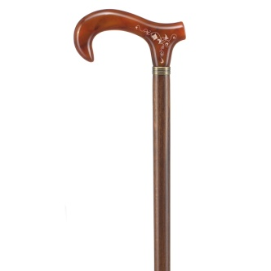**ВОСПИТАТЕЛЬ:**

Ребята, как вы думаете, в кого я превратилась?

Правильно, я бабушка и у меня в руках клюка, без которой мне очень трудно ходить.

Но, что напоминаешь мне ты – клюка*? (цифру 7)*

**Вот семерка кочерга,**

**У нее одна нога.**

**ВОСПИТАТЕЛЬ:**

Ты, как будто сказочная помощница, семёрочка моя.

Ты во многих сказках живёшь.

Вот одна из них *(слушание начала сказки)*

**ВОСПИТАТЕЛЬ:**

Ребята, подскажите мне, как называется эта сказка? *(«Волк и семеро козлят»)*

Кто-нибудь помнит слова песни, которую пела мама коза? *(ответы детей)*

Какая цифра встречается в названии этой сказки? *(7).*

В названии каких сказок встречается цифра 7?

* *«Белоснежка и 7 гномов»,*
* *«Сказка о мёртвой царевне и о семи богатырях»,*
* *«Семь Симеонов»,*
* *«Цветик – семицветик»*

**ВОСПИТАТЕЛЬ:**

А вы знаете пословицы о цифре 7?

1. Семь раз отмерь, один раз отрежь.

2. Семеро одного не ждут.

**ВОСПИТАТЕЛЬ:**

Вы знаете, какое главное слово с цифрой 7? *(это слово СЕМЬЯ)*

А как вы догадались, что это слово – семья? *(Потому что в семье должны быть: бабушка, дедушка, папа, мама и трое детей).*

**ВОСПИТАТЕЛЬ:**

Представьте себе, как дружная семья в выходные дни пошла, отдыхать в лес.

Какие вы знаете выходные дни?

Сколько дней в неделе?

Назовите рабочие дни.

**ВОСПИТАТЕЛЬ:**

Давайте поиграем в игру **«7 ДНЕЙ НЕДЕЛИ»**

1. Дети разделились на 2 команды.
2. Одной команде раздали карточки с цифрами от 1 до 7 вразброс,
3. Другой команде карточки с точками от 1 до 7.
4. Дети по команде выстраиваются, занимая правильно свои места по порядку.
5. Второй раз детям меняют карточки: цифры на точки и наоборот

**ВОСПИТАТЕЛЬ:**

Молодцы, хорошо играли, дни недели вы знаете.

*(Слушание песни «Волшебный цветок»)*

**ВОСПИТАТЕЛЬ:**

Смотрите, раскрылся мой волшебный цветик-семицветик. *(У цветка все семь лепестков разного цвета).*

Кто напомнит мне слова, которые произносила девочка Женя из сказки «Цветик-семицветик?» *(Лети, лети лепесток….)*

**ВОСПИТАТЕЛЬ:**

Смотрите, на лепестках написаны задания.

Давайте оторвём первый лепесток и прочтём задание.

1. По небу летели птицы: воробей, стрекоза, ласточка и шмель. Сколько всего летело птиц? (2).

2. В вазе лежала одна конфета. К вечеру её не стало. Кто её взял, если в комнате были: кошка, рыбы в аквариуме, дедушка и моль?

3. Если съешь одну сливу, что останется?

4. Сколько ушей у трёх мышей? (6).

5. Под крышей четыре ножки, а на крыше щи да ложки. Что это? *(стол)*

6. В комнате стояло 5 стульев, на которых сидели 5 мальчиков. Вошли 5 девочек, и им всем нашлось по стулу. Как это могло случиться?

**ВОСПИТАТЕЛЬ:**

Ребята, а на оранжевом лепестке ничего не написано.

У каждого из вас есть своё заветное желание, загадайте его, чтобы оно сбылось.

**ВОСПИТАТЕЛЬ:**

Сегодня утром из палочек я выложила домик на фланелеграфе, но, он сломался.

Помогите, пожалуйста, сделать новый домик.

*Две команды детей по одной полоске добавляют на своём фланелеграфе.*

*Кто быстрее выложит последнюю полосу, та команда и выиграла.*

**ВОСПИТАТЕЛЬ:**

1. На какую геометрическую фигуру похожа крыша дома?
2. А на что похожи стены?

Это у нас получился чертёж, потому что крыша и стены пустые.

1. У нас в группе есть похожий домик?

А мы знаем стихотворение про домик:

Взял треугольник и квадрат

Из них построил домик.

И этому я очень рад

Теперь живёт в нём гномик.

**ВОСПИТАТЕЛЬ:**

В этом домике живёт гномик по имени Гном Гномыч.

Он живёт на горе, которая называется «Семь ветров».

Его друг Изюмка приготовил подарок, но не знает, как подняться на гору.

Вы хотите помочь Изюмке?

Тогда закройте глаза и представьте себе, что вы превратились в маленьких гномиков. Предлагаю вам эти предметы: верёвочка, самолётик, коврик, пластилин, трубочку и мыльницу с мылом.

Как с их помощью можно помочь Изюмке? *(С помощью верёвки Изюмка поднялся на гору и поздравил друга с днём рождения).*

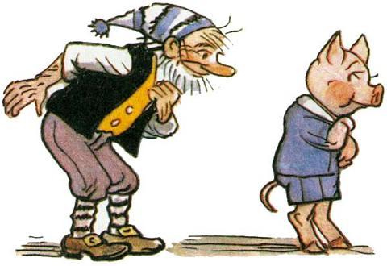

**ВОСПИТАТЕЛЬ:**

Закройте глаза, мы переносимся опять в детский сад.

Давайте споём не простую песенку о волшебной семёрочке, которая спряталась вот сюда *(показать металлофон).*

**ВОСПИТАТЕЛЬ:**

Что это?

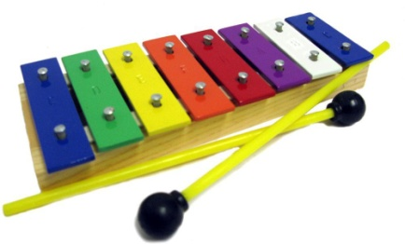

В этом металлофоне живут ноты, 7 звуков музыкальной гаммы.

До, ре, ми, фа, соль, ля, си

**ДО** - нам дорог первый звук,

**РЕ** – решительней вперёд

**МИ** – капели звонкий стук

**ФА** – фантазия зовёт

**СОЛЬ** – соль песенки моей

**ЛЯ** – для нас поёт весь хор.

**СИ** – быстрей и веселей

Мы вернулись снова в **«ДО».**

**ВОСПИТАТЕЛЬ:**

1. Вот мы с вами и вспомнили сказки про цифру 7, пословицы.
2. Выполнили задания на 7 лепесках.
3. Помогли Изюмке поздравить друга с днём рождения.

За это Гном Гномыч угощает вас *(раздать детям по шоколадному батончику.)*